наше меню
Самый экологически чистый продукт
Наше меню рационально и разнообразно, а самое главное – оно полезно!
Одним из блюд, которым лицеисты пренебрегают, является гречка.
Как получилось, что самая экологически чистая крупа стала изгоем?

Из всех известных круп, пожалуй, самой полезной и богатой витаминами и микроэлементами является гречка. Она достаточно хорошо усваивается и потому не оказывает отрицательного влияния на процесс пищеварения. Несмотря на высокую калорийность и питательность, в гречке содержится минимальное количество углеводов, а это означает, что она ни в коем случае не спровоцирует ненужное увеличение веса. Клетчатка, являющаяся одним из составляющих элементов гречихи, помогает кишечнику ребенка справляться с ежедневной работой.
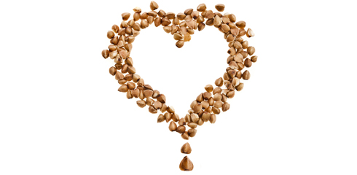
Гречневая крупа богата содержанием железа, что способствует повышению уровня гемоглобина в крови и в целом благотворно влияет на процесс кроветворения.
Фолиевая кислота, которой в гречке примерно в 5 раз больше, чем в любой другой крупе, является помощником для детского организма в деле повышения его сопротивляемости к заболеваниям. В гречке в большом количестве содержится и витамин Р, который положительным образом влияет на процесс кровообращения и участвует в формировании кровеносных сосудов и капилляров.
Гречка богата содержанием жизненно важных витаминов группы В и минеральных веществ, таких как щавелевая кислота, фосфор, кальций и йод. Как известно, при недостатке в организме кальция и фосфора невозможно нормальное формирование и развитие костной и нервной системы. Если ребенок регулярно кушает гречку, он и его родители не будут знакомы с такими проблемами, как хрупкость костей и повышенная возбудимость нервной системы. Здоровые зубы и красивые волосы – это также результат действия кальция в организме ребенка.
Польза гречки неоспорима и в ее воздействии на нормализацию обменных процессов в нервной системе. В этой крупе содержится большое количество магния. В состав гречки входит и протеин, а вместе с ним и три из восьми жизненно важных аминокислот, обеспечивающих нормальное протекание обменных процессов в организме.
Как же, оказывается, легко укреплять свое здоровье, просто съедая тарелку гречневой каши. А мы просто выкидываем ее в отходы. Не значит ли это, что именно так мы поступаем и со своим здоровьем?

Тихонова Екатерина,
10 в класс

